- 把自定义公式的xml ，与代码部署好后
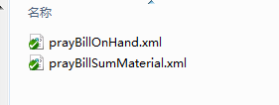
- 进入模板设置-集团节点，选择要分配的模板，点击修改
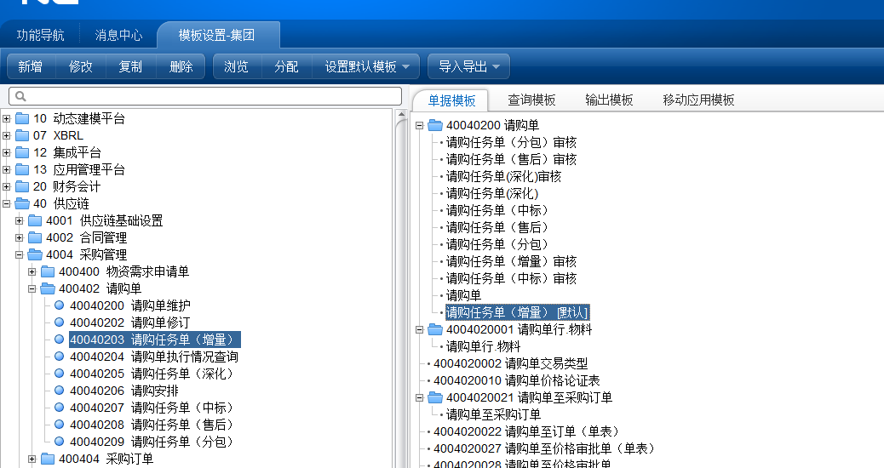
- 在表体右键，选择增加自定义项目，输入项目主键【已采购量】，确定
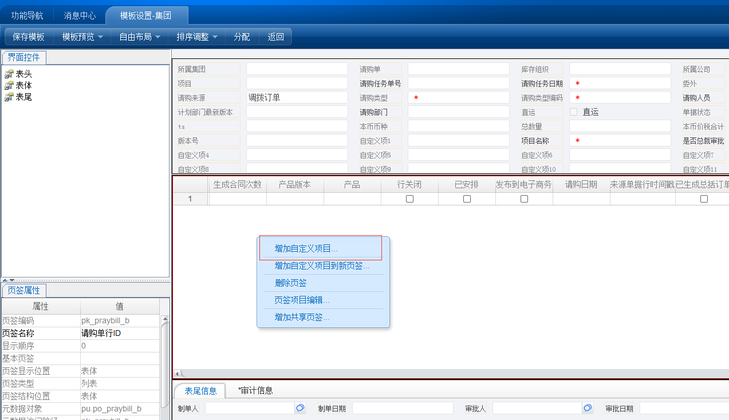
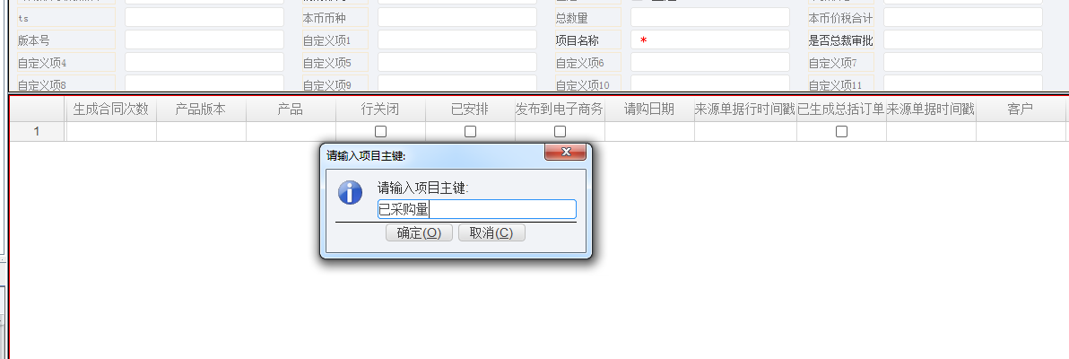
- 选中新增的字段，点击高级属性中的显示公式，点击放大镜按钮，打开公式编辑器
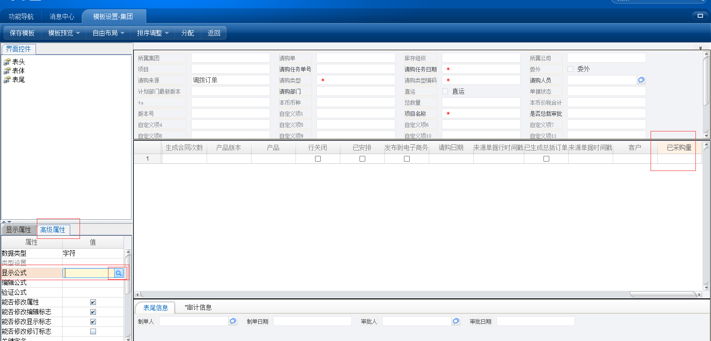
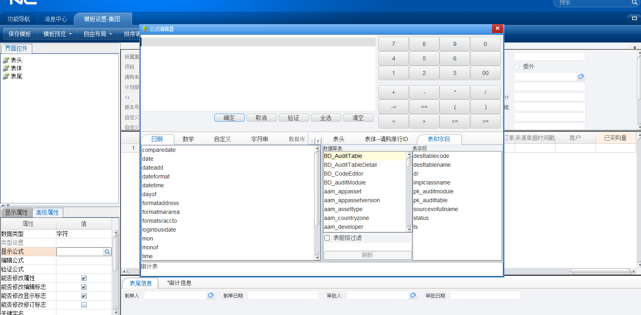
- 选择编辑器中的自定义，选择getMaterialsum(已提交的历史请购数量)
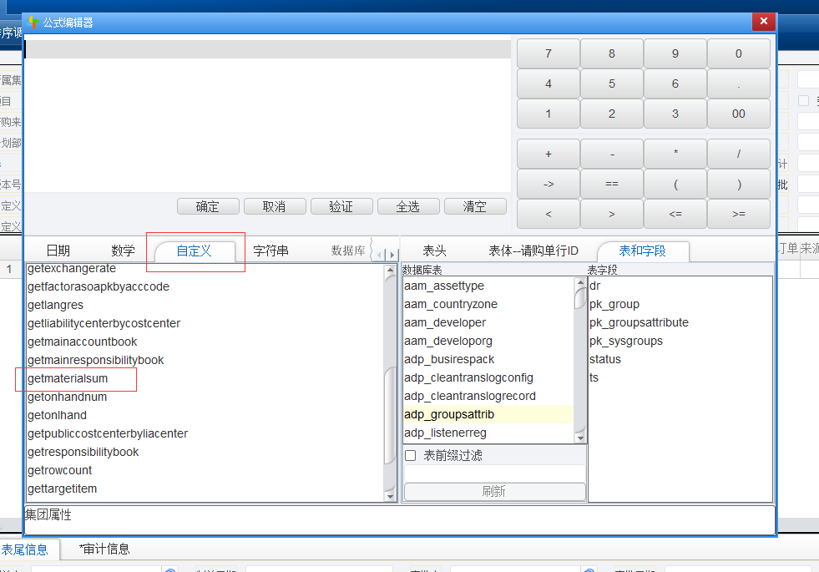
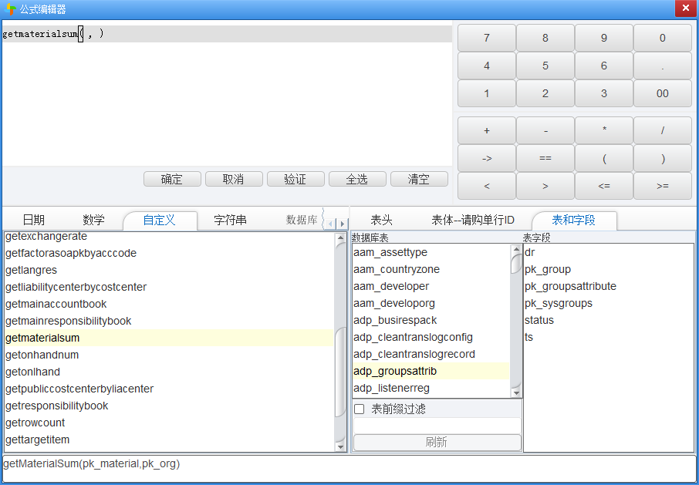
- 选中表体—请购单行ID给函数放入两个参数，1：pk_material,2:pk_org,点击确定
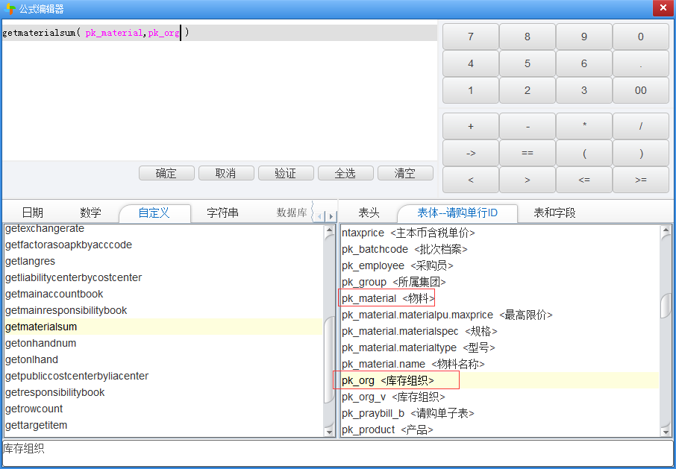
- 确定后保存模板
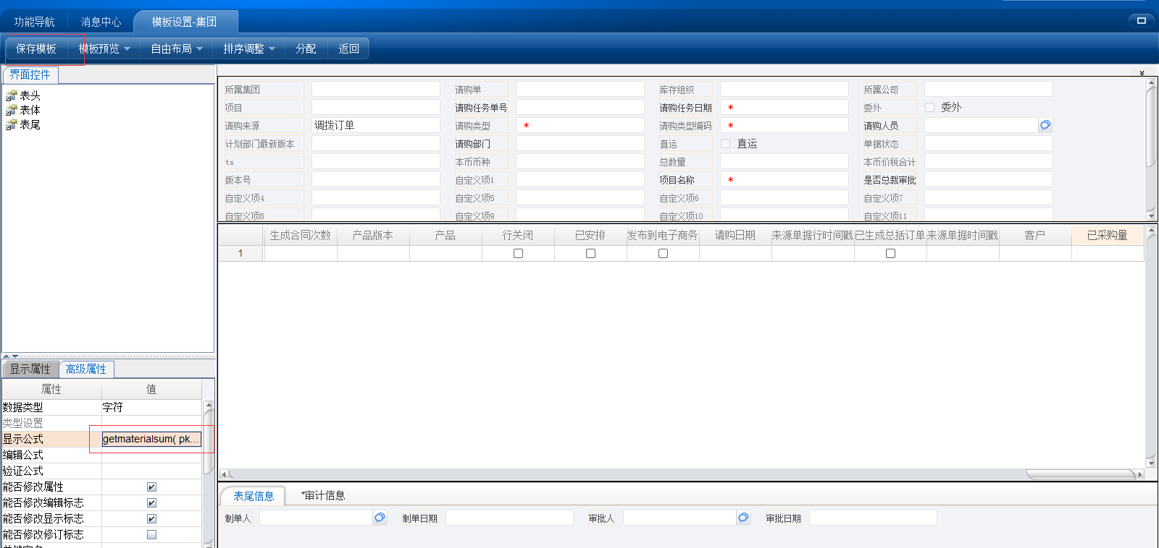
- 可用库存字段增加方法同上，公式名getOnlHand,参数pk_material,pk_org

